本实用新型公开了一种一次性活细胞浓度检测储液袋，包括储液袋本体、电容检测口、导管和光密度检测口，所述电容检测口安装在储液袋本体顶部的一侧外壁上，所述光密度检测口安装在储液袋本体顶部的另一侧外壁上，所述电容检测口和光密度检测口的顶部皆设置有橡胶膜，且所述橡胶膜的内部设置有十字开口，所述储液袋本体底部的外壁上设置有密封套，且所述密封套一侧的外壁上皆设置有密封槽，所述密封槽内部的一侧设置有压板，且所述压板的一端皆通过转轴与密封套连接，所述导管皆安装在储液袋本体的底端，且所述导管的底端贯穿密封槽并设置有密封盖。本实用新型可满足电容法和光密度法两种检测方式，提高了检测的精确度。
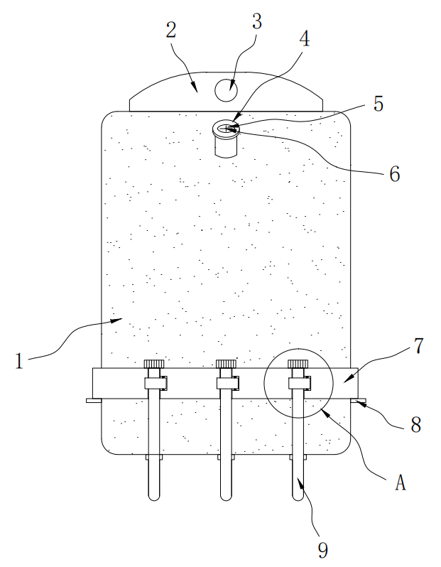

- 一种一次性活细胞浓度检测储液袋，其特征在于，包括储液袋本体（1）、电容检测口（4）、导管（9）和光密度检测口（16），所述电容检测口（4）安装在储液袋本体（1）顶部的一侧外壁上，所述光密度检测口（16）安装在储液袋本体（1）顶部的另一侧外壁上，所述电容检测口（4）和光密度检测口（16）的顶部皆设置有橡胶膜（5），且所述橡胶膜（5）的内部设置有十字开口（6），所述储液袋本体（1）底部的外壁上设置有密封套（7），且所述密封套（7）一侧的外壁上皆设置有密封槽（11），所述密封槽（11）内部的一侧设置有压板（12），且所述压板（12）的一端皆通过转轴（13）与密封套（7）连接，所述导管（9）皆安装在储液袋本体（1）的底端，且所述导管（9）的底端贯穿密封槽（11）并设置有密封盖（10）。
- 根据权利要求1所述的一种一次性活细胞浓度检测储液袋，其特征在于：所述储液袋本体（1）的顶端设置有手提部（2），手提部（2）与储液袋本体（1）一体成型，且所述手提部（2）内部的中心位置处设置有悬挂孔（3）。
- 根据权利要求1所述的一种一次性活细胞浓度检测储液袋，其特征在于：所述橡胶膜（5）下方的电容检测口（4）和光密度检测口（16）内部设置有密封膜（17）。
- 根据权利要求1所述的一种一次性活细胞浓度检测储液袋，其特征在于：所述密封套（7）下方的储液袋本体（1）两外侧壁上皆设置有定位凸边（8），定位凸边（8）与储液袋本体（1）一体成型。
- 根据权利要求1所述的一种一次性活细胞浓度检测储液袋，其特征在于：所述密封盖（10）与导管（9）螺纹连接。
- 根据权利要求1所述的一种一次性活细胞浓度检测储液袋，其特征在于：所述压板（12）的内壁上固定有压块（15），压块（15）延伸至密封槽（11）的内部。
- 根据权利要求1所述的一种一次性活细胞浓度检测储液袋，其特征在于：所述转轴（13）的外壁上安装有扭簧（14）。
- 根据权利要求1所述的一种一次性活细胞浓度检测储液袋，其特征在于：所述密封槽（11）与导管（9）一一对应。
一种一次性活细胞浓度检测储液袋
技术领域
本实用新型涉及活细胞浓度检测技术领域，具体为一种一次性活细胞浓度检测储液袋。
背景技术
在细胞培养、生物制药、组织工程等领域具有广泛的应用前景。通过实时监测细胞浓度，研究人员可以更好地了解细胞生长和代谢过程，及时发现和解决细胞培养过程中的问题，优化细胞培养条件，提高细胞产量和质量。
活细胞浓度检测储液袋用于存储细胞液，储液袋为一次性使用，常用的活细胞浓度检测方法为电容法，根据电容测量原理，在高频电场中，活细胞被视为微小的电容，这些微型电容器的电荷由电极测量，并以介电常数（每单位面积的电容值）的形式显示，该测量不受培养基变化，微载体，死细胞或细胞碎片的影响，但单一的检测方法检测准确度不高，因此亟需改进。
实用新型内容
本实用新型的目的在于提供一种一次性活细胞浓度检测储液袋，以解决上述背景技术中提出的问题。
为实现上述目的，本实用新型提供如下技术方案：一种一次性活细胞浓度检测储液袋，包括储液袋本体、电容检测口、导管和光密度检测口，所述电容检测口安装在储液袋本体顶部的一侧外壁上，所述光密度检测口安装在储液袋本体顶部的另一侧外壁上，所述电容检测口和光密度检测口的顶部皆设置有橡胶膜，且所述橡胶膜的内部设置有十字开口，所述储液袋本体底部的外壁上设置有密封套，且所述密封套一侧的外壁上皆设置有密封槽，所述密封槽内部的一侧设置有压板，且所述压板的一端皆通过转轴与密封套连接，所述导管皆安装在储液袋本体的底端，且所述导管的底端贯穿密封槽并设置有密封盖。
优选的，所述储液袋本体的顶端设置有手提部，手提部与储液袋本体一体成型，且所述手提部内部的中心位置处设置有悬挂孔，便于悬挂储液袋本体。
优选的，所述橡胶膜下方的电容检测口和光密度检测口内部设置有密封膜，便于对电容检测口和光密度检测口进行密封。
优选的，所述密封套下方的储液袋本体两外侧壁上皆设置有定位凸边，定位凸边与储液袋本体一体成型，便于对密封套进行定位。
优选的，所述密封盖与导管螺纹连接。
优选的，所述压板的内壁上固定有压块，压块延伸至密封槽的内部。
优选的，所述转轴的外壁上安装有扭簧，为转轴提供弹力。
优选的，所述密封槽与导管一一对应。
与现有技术相比，本实用新型的有益效果是：
将电容探针和光密度探针先后插进电容检测口和光密度检测口中，电容探针和光密度探针穿过橡胶膜内部的十字开口并将密封膜刺破后伸进储液袋本体内部的细胞液中，进行活细胞浓度检测，该设计可满足电容法和光密度法两种检测方式，从而提高了检测的精确度。
附图说明
图1为本实用新型的主视结构示意图；
图2为本实用新型的图1中A处放大结构示意图；
图3为本实用新型的压块侧视放大结构示意图；
图4为本实用新型的侧视结构示意图；
图5为本实用新型的图4中B处放大结构示意图。
图中：1、储液袋本体；2、手提部；3、悬挂孔；4、电容检测口；5、橡胶膜；6、十字开口；7、密封套；8、定位凸边；9、导管；10、密封盖；11、密封槽；12、压板；13、转轴；14、扭簧；15、压块；16、光密度检测口；17、密封膜。
具体实施方式
为使本实用新型实施例的目的、技术方案和优点更加清楚，下面将结合本实用新型实施例中的附图，对本实用新型实施例中的技术方案进行清楚、完整地描述。因此，以下对在附图中提供的本实用新型的实施例的详细描述并非旨在限制要求保护的本实用新型的范围，而是仅仅表示本实用新型的选定实施例。基于本实用新型中的实施例，本领域普通技术人员在没有作出创造性劳动前提下所获得的所有其他实施例，都属于本实用新型保护的范围。
下面将结合本实用新型实施例中的附图，对本实用新型实施例中的技术方案进行清楚、完整地描述，基于本实用新型中的实施例，本领域普通技术人员在没有做出创造性劳动前提下所获得的所有其他实施例，都属于本实用新型保护的范围。
请参阅图1-5，本实用新型提供的一种实施例：一种一次性活细胞浓度检测储液袋，包括储液袋本体1、电容检测口4、导管9和光密度检测口16，电容检测口4安装在储液袋本体1顶部的一侧外壁上，光密度检测口16安装在储液袋本体1顶部的另一侧外壁上，电容检测口4和光密度检测口16的顶部皆设置有橡胶膜5，且橡胶膜5的内部设置有十字开口6；
具体地，将电容探针和光密度探针先后插进电容检测口4和光密度检测口16中，电容探针和光密度探针穿过橡胶膜5内部的十字开口6并将密封膜17刺破后伸进储液袋本体1内部的细胞液中，进行活细胞浓度检测，该设计可满足电容法和光密度法两种检测方式，从而提高了检测的精确度；
储液袋本体1底部的外壁上设置有密封套7，且密封套7一侧的外壁上皆设置有密封槽11，密封槽11内部的一侧设置有压板12，且压板12的一端皆通过转轴13与密封套7连接；
导管9皆安装在储液袋本体1的底端，且导管9的底端贯穿密封槽11并设置有密封盖10；
具体地，由于导管9的一端卡在密封套7外壁上的密封槽11中，压板12在扭簧14的弹性作用下通过压块15将导管9卡紧，起到了止水的作用，从而起到了防泄漏的效果；
当需要将细胞液排出时，先拉动压板12使其绕转轴13转动，压板12带动压块15从导管9表面移开，将导管9从密封槽11中取出，再将密封盖10旋下，即可将储液袋本体1内部的细胞液通过导管9排出；
储液袋本体1的顶端设置有手提部2，手提部2与储液袋本体1一体成型，且手提部2内部的中心位置处设置有悬挂孔3；
具体地，通过手提部2内部的悬挂孔3可将储液袋本体1悬挂放置；
橡胶膜5下方的电容检测口4和光密度检测口16内部设置有密封膜17；
密封套7下方的储液袋本体1两外侧壁上皆设置有定位凸边8，定位凸边8与储液袋本体1一体成型；
具体地，上提密封套7即可将其从储液袋本体1表面拆下，密封套7可重复使用，储液袋本体1为一次性使用；
密封盖10与导管9螺纹连接；
压板12的内壁上固定有压块15，压块15延伸至密封槽11的内部；
转轴13的外壁上安装有扭簧14；
密封槽11与导管9一一对应。
本申请实施例在使用时：首先，储液袋本体1顶部的两外壁上分别安装有电容检测口4和光密度检测口16，电容检测口4用于电容探针的检测，光密度检测口16用于光密度探针的检测，具体地，将电容探针和光密度探针先后插进电容检测口4和光密度检测口16中，电容探针和光密度探针穿过橡胶膜5内部的十字开口6并将密封膜17刺破后伸进储液袋本体1内部的细胞液中，进行活细胞浓度检测，该设计可满足电容法和光密度法两种检测方式，从而提高了检测的精确度，然后，由于导管9的一端卡在密封套7外壁上的密封槽11中，压板12在扭簧14的弹性作用下通过压块15将导管9卡紧，起到了止水的作用，从而起到了防泄漏的效果，然后，通过手提部2内部的悬挂孔3可将储液袋本体1悬挂放置，当需要将细胞液排出时，先拉动压板12使其绕转轴13转动，压板12带动压块15从导管9表面移开，将导管9从密封槽11中取出，再将密封盖10旋下，即可将储液袋本体1内部的细胞液通过导管9排出，并且，上提密封套7即可将其从储液袋本体1表面拆下，密封套7可重复使用，储液袋本体1为一次性使用。
显然，上述所描述的实施例仅仅是本实用新型一部分的实施例，而不是全部的实施例。基于本实用新型中的实施例，本领域普通技术人员在没有做出创造性劳动前提下所获得的所有其他实施例，都应当属于本实用新型保护的范围。
图1
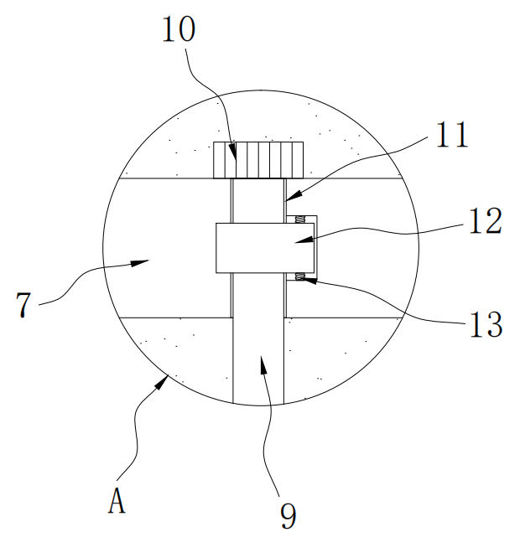
图2

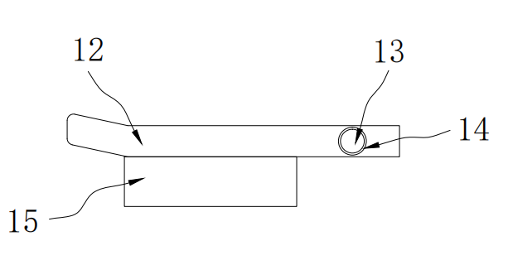
图3
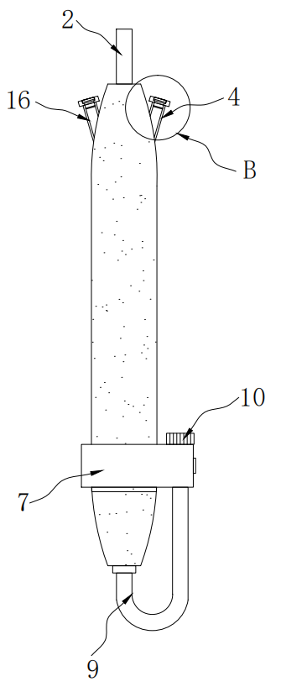
图4
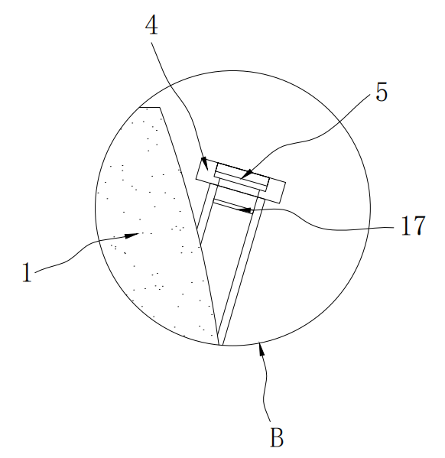
图5

